Приложение 1 к письму
Комитета по финансам
от №

Сводный отчет о результатах мониторинга качества финансового менеджмента, осуществляемого главными администраторами бюджетных средств муниципального образования Кондинский район за
2015 год

Мониторинг качества финансового менеджмента, осуществляемого главными администраторами бюджетных средств (далее – ГАБС), проводился на основе показателей, указанных в приложении № 1 к Порядку проведения мониторинга качества финансового менеджмента, осуществляемого главными администраторами бюджетных средств, утверждённого постановлением администрации Кондинского района от 31.12.2013 № 2906 «Об организации проведения мониторинга качества финансового менеджмента, осуществляемого главными администраторами бюджетных средств» (с изменениями от 10.03.2015 года).
Мониторинг качества финансового менеджмента за 2015 год проводился по следующим группам показателей:
- оценка качества планирования расходов бюджета;
- оценка результатов исполнения бюджета;
- оценка состояния учета и отчетности;
- оценка организации контроля;
- оценка исполнения судебных актов;
- оценка управления активами;
- оценка кадрового потенциала экономических и бухгалтерских служб.
Рейтинг ГАБС сформирован раздельно по ГАБС, не имеющим подведомственную сеть учреждений, либо имеющим подведомственную сеть в количестве 3-х или менее муниципальных учреждений, и по ГАБС, имеющим подведомственную сеть в количестве 4-х или более муниципальных учреждений.
По результатам проведенного мониторинга итоговые оценки качества финансового менеджмента сложились следующим образом:

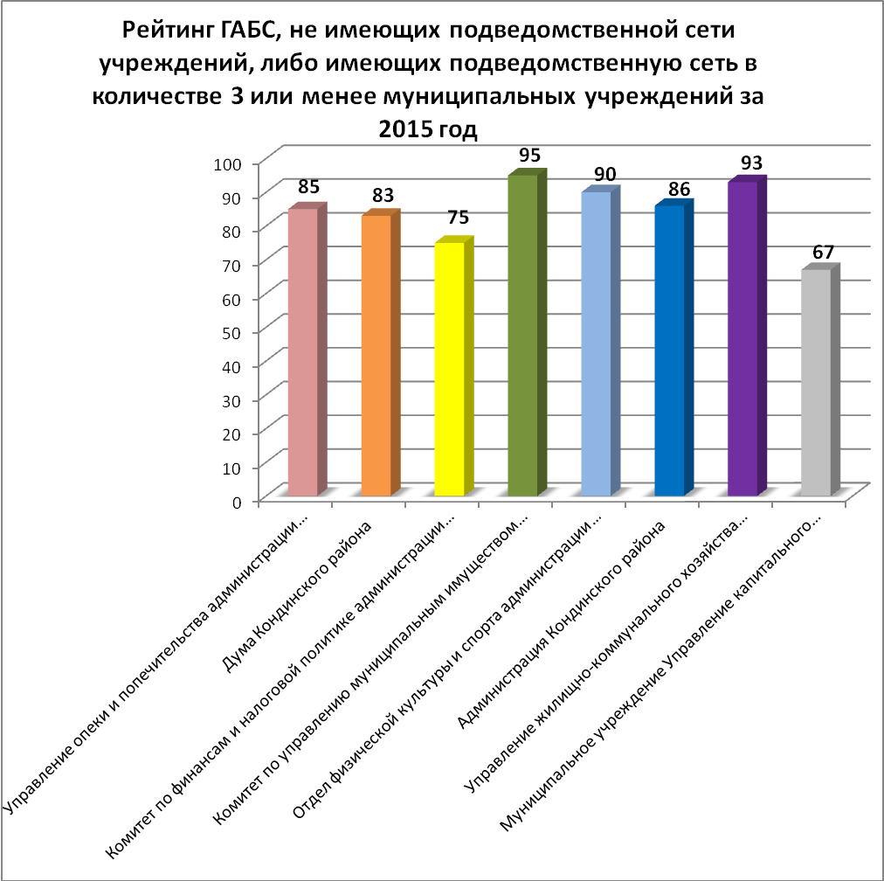

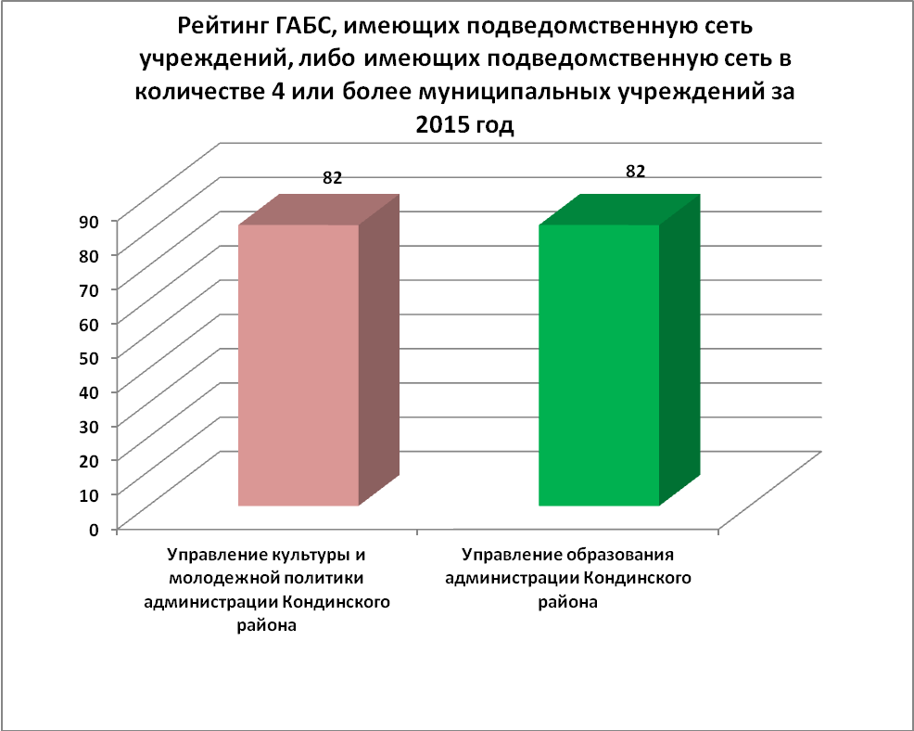
  - Оценка качества планирования расходов бюджета
Оценка качества планирования расходов бюджета осуществлялась по 14 показателям:
1) Показатель 1.1. «Соблюдение сроков представления в комитет экономического развития и инвестиционной деятельности информации, необходимой для разработки прогноза социально-экономического развития района».
Установленные сроки соблюдены Комитетом по финансам и налоговой политике администрации Кондинского района, Комитетом по управлению муниципальным имуществом администрации Кондинского района, Управлением образования администрации Кондинского района, Управлением культуры и молодежной политики администрации Кондинского района, Отделом физической культуры и спорта администрации Кондинского района, Муниципальным учреждением Управление капитального строительства Кондинского района, Управлением жилищно-коммунального хозяйства администрации Кондинского района. Значение показателей по данным ГРБС составило 100 баллов.
Дума Кондинского района, Управление опеки и попечительства администрации Кондинского района, Администрация Кондинского района не представляют информацию для разработки прогноза социально-экономического развития района в комитет экономического развития и инвестиционной деятельности, поскольку показатели, используемые при разработке прогноза социально-экономического развития района, не затрагивают их непосредственную сферу деятельности.
2) Показатель 1.2. «Достоверность и полнота представленной в комитет экономического развития и инвестиционной деятельности информации, необходимой для разработки прогноза социально-экономического развития района».
Достоверная и в полном объеме информация, необходимая для разработки прогноза социально-экономического развития района, представлена Комитетом по финансам и налоговой политике администрации Кондинского района, Комитетом по управлению муниципальным имуществом администрации Кондинского района, Управлением образования администрации Кондинского района, Управлением культуры и молодежной политики администрации Кондинского района, Отделом физической культуры и спорта администрации Кондинского района, Муниципальным учреждением Управление капитального строительства Кондинского района, Управлением жилищно-коммунального хозяйства администрации Кондинского района. Значение показателей по данным ГРБС составило 100 баллов.
Показатель по Думе Кондинского района, Управлению опеки и попечительства администрации Кондинского района, Администрации Кондинского района не оценивался, поскольку показатели, используемые при разработке прогноза социально-экономического развития района, не затрагивают их непосредственную сферу деятельности.
3) Показатель 1.3. «Соблюдение сроков представления обоснований бюджетных ассигнований на очередной финансовый год и плановый период (далее - ОБАС) в комитет по финансам».
Показатель характеризует своевременность представления обоснований бюджетных ассигнований на очередной финансовый год и плановый период в комитет по финансам.
Все ГАБС получили максимальную оценку 100 баллов.
4) Показатель 1.4. «Полнота и соответствие утверждённым формам обоснований бюджетных ассигнований на очередной финансовый год и плановый период, представленных в комитет по финансам».
Показатель характеризует полноту (наличие/отсутствие), соответствие/несоответствие утвержденным формам обоснований бюджетных ассигнований на очередной финансовый год и плановый период, представленных в комитет по финансам документов, входящих в состав ОБАС.
Все ГАБС получили максимальную оценку 100 баллов.
5) Показатель 1.5. «Соблюдение сроков представления ГАБС фрагмента реестра расходных обязательств в комитет по финансам в целях подготовки реестра расходных обязательств муниципального образования Кондинский район
и направления его в Департамент финансов Ханты-Мансийского автономного округа - Югры».
Показатель характеризует своевременность представления фрагмента реестра расходных обязательств в комитет по финансам.
Все ГАБС получили максимальную оценку 100 баллов.
6) Показатель 1.6. «Полнота отражения применяемых кодов расходов бюджетной классификации по расходным обязательствам во фрагментах реестров расходных обязательств ГАБС, представленных в комитет по финансам, в целях подготовки реестра расходных обязательств муниципального образования Кондинский район и направления его в Департамент финансов Ханты-Мансийского автономного округа - Югры».
Показатель характеризует полноту отражения всех применяемых кодов раздела и подраздела функциональной структуры классификации расходов бюджета по расходным обязательствам во фрагменте реестра расходных обязательств ГАБС (в отчетном, текущем, очередном, плановом финансовых годах).
Все ГАБС получили максимальную оценку 100 баллов.
7) Показатель 1.7. «Наличие/отсутствие во фрагментах реестра расходных обязательств нормативных документов, утративших силу, представленных ГАБС в комитет по финансам, в целях подготовки реестра расходных обязательств муниципального образования Кондинский район и направления его в Департамент финансов Ханты-Мансийского автономного округа - Югры».
Показатель характеризует актуальность нормативно-правовой базы фрагмента реестра расходных обязательств.
Все ГАБС получили максимальную оценку 100 баллов.
8) Показатель 1.8. «Соответствие действующему законодательству реквизитов нормативных правовых актов, отраженных во фрагментах реестров расходных обязательств ГАБС, представленных в комитет по финансам, в целях подготовки реестра расходных обязательств муниципального образования Кондинский район и направления его в Департамент финансов Ханты-Мансийского автономного округа - Югры».
Показатель характеризует соответствие действующему законодательству реквизитов нормативных правовых актов, отраженных во фрагментах реестров расходных обязательств ГАБС.
Все ГАБС получили максимальную оценку 100 баллов.
9) Показатель 1.9. «Изменение доли бюджетных ассигнований на реализацию муниципальных и ведомственных целевых программ в общем объёме бюджетных ассигнований».
Показатель характеризует увеличение/уменьшение доли бюджетных ассигнований на реализацию муниципальных и ведомственных целевых программ в общем объёме бюджетных ассигнований в отчётном периоде по отношению к предшествующему отчётному периоду.
Значение показателя 0 баллов получили Комитет по финансам и налоговой политике администрации Кондинского района и Муниципальное учреждение Управление капитального строительства Кондинского района. Низкий показатель объясняется снижением расходов на софинансирование окружных программ (доли средств районного бюджета) в 2015 году по сравнению с 2014 годом в связи с сокращением объектов АИП.
Управление жилищно-коммунального хозяйства администрации Кондинского района получило 80 баллов, поскольку по главному распорядителю бюджетных средств сохранилась доля бюджетных ассигнований на реализацию муниципальных и ведомственных целевых программ в общем объёме бюджетных ассигнований в 2015 году по отношению к уровню 2014 года.
Администрация Кондинского района, Отдел физической культуры и спорта администрации Кондинского района, Управление образования администрации Кондинского района, Управление культуры и молодежной политики администрации Кондинского района, Комитет по управлению муниципальным имуществом администрации Кондинского района получили максимальную оценку 100 баллов, на что повлияло увеличение доли бюджетных ассигнований на реализацию муниципальных и ведомственных целевых программ в общем объёме бюджетных ассигнований в отчётном периоде по сравнению с предшествующим периодом.
По Думе Кондинского района и Управлению опеки и попечительства администрации Кондинского района показатель не оценивался, поскольку бюджетные ассигнования на реализацию муниципальных и ведомственных целевых программ в общем объеме расходов отсутствуют. Формирование бюджета по данным ГРБС осуществляется в непрограммном формате.
10) Показатель 1.10. «Доля проектов муниципальных и ведомственных целевых программ, получивших в комитете экономического развития и инвестиционной деятельности положительное заключение при первичной экспертизе от общего количества проектов муниципальных и ведомственных целевых программ».
Показатель характеризует качество подготовки ГАБС проектов муниципальных и ведомственных целевых программ.
Администрация Кондинского района, Комитет по финансам и налоговой политике администрации Кондинского района, Отдел физической культуры и спорта администрации Кондинского района, Управление образования администрации Кондинского района получили максимальную оценку 100 баллов.
Муниципальное учреждение Управление капитального строительства Кондинского района не является разработчиком муниципальных программ района, а является соисполнителем мероприятий программ. В связи с этим по данному ГРБС показатель не оценивался.
По Думе Кондинского района и Управлению опеки и попечительства администрации Кондинского района показатель не оценивался, поскольку ГРБС не формируют муниципальные и ведомственные программы.
Комитет по управлению муниципальным имуществом получил оценку 9,3 баллов, поскольку из 43-х представленных проектов муниципальных программ 4 получили положительное заключение.
Управление культуры и молодежной политики администрации Кондинского района получил оценку 77 баллов, поскольку из 13 представленных проектов муниципальных программ 10 получили положительное заключение.
Управление жилищно-коммунального хозяйства администрации Кондинского района получило оценку 87 баллов, поскольку из 15-ти представленных проектов муниципальных программ 13 получили положительное заключение.
11) Показатель 1.11. «Доля утвержденных административных регламентов муниципальных услуг (работ), в общем объёме муниципальных услуг (работ), включённых в установленном порядке в реестр муниципальных услуг (работ)».
Показатель характеризует долю утверждённых административных регламентов муниципальных услуг (работ) в общем объёме муниципальных услуг (работ), включённых в установленном порядке в реестр муниципальных услуг (работ).
Комитет по управлению муниципальным имуществом администрации Кондинского района, Отдел физической культуры и спорта администрации Кондинского района, Управление жилищно-коммунального хозяйства администрации Кондинского района, Управление образования администрации Кондинского района, Управление культуры и молодежной политике администрации Кондинского района получили максимальную оценку 100 баллов.
По Администрации Кондинского района из 10 административных регламентов муниципальных услуг (работ) утверждены 9, таким образом, главный распорядитель бюджетных средств получил оценку 90 баллов. Не утвержден один регламент (архитектура), в связи с отсутствием типового регламента на уровне субъекта Российской Федерации.
По Думе Кондинского района, Управлению опеки и попечительства администрации Кондинского района, Комитету по финансам и налоговой политике администрации Кондинского района, Муниципальному учреждению Управление капитального строительства Кондинского района административные регламенты отсутствуют.
Административные регламенты утверждаются ГРБС, оказывающим муниципальные услуги.
12) Показатель 1.12. «Доля расходов ГАБС на оказание муниципальных услуг (выполнение работ) физическим и юридическим лицам, оказываемых в соответствии с муниципальными заданиями».
Показатель характеризует долю расходов ГАБС на оказание муниципальных услуг (выполнение работ) физическим и юридическим лицам, оказываемых в соответствии с муниципальными заданиями.
Наибольший показатель – 70 баллов получило Управление образования администрации Кондинского района.
Наименьший показатель – 4 балла получила Администрация Кондинского района.
Управление культуры и молодежной политики администрации Кондинского района получило 13 баллов.
Отдел физической культуры и спорта администрации Кондинского района получил 70 баллов.
Значение показателя зависит от объемов бюджетных ассигнований на выполнение муниципальных заданий бюджетных и автономных учреждений.
13) Показатель 1.13. «Качество планирования расходов».
Показатель характеризует качество планирования расходов. Целевым ориентиром для ГАБС является минимальный объём вносимых изменений в сводную бюджетную роспись и бюджетную роспись ГАБС.
При расчете показателя учитывался объём внесённых положительных изменений в сводную бюджетную роспись и бюджетную роспись ГАБС за исключением изменений в части межбюджетных трансфертов, резервного фонда муниципального образования Кондинский район, иным образом зарезервированных средств в соответствии с решением Думы муниципального образования Кондинский район о бюджете, а также изменений, утверждённых решением Думы муниципального образования Кондинский район о бюджете.
Максимальную оценку 100 баллов получили Дума Кондинского района, Администрация Кондинского района, Комитет по управлению муниципальным имуществом, Отдел физической культуры и спорта администрации Кондинского района, Муниципальное учреждение Управление капитального строительства Кондинского района, Управление жилищно-коммунального хозяйства администрации Кондинского района, Управление образования администрации Кондинского района, Управление культуры и молодежной политики администрации Кондинского района.
Комитет по финансам и налоговой политике администрации Кондинского района получил оценку 88 баллов. Объем положительных изменений составил 0,1 % в общем объеме бюджетных ассигнований данного ГАБС, утвержденных решением Думы района о бюджете
14) Показатель 1.14. «Проведение ГАБС оценки потребности в оказании муниципальных услуг (выполнения работ).
Максимальное значение показателя 100 баллов получили Администрация Кондинского района, Отдел физической культуры и спорта администрации Кондинского района, Управление образования администрации Кондинского района, Управление культуры и молодежной политики администрации Кондинского района.

Таким образом, по итогам рассмотренных показателей 1 группы «Оценка качества планирования расходов бюджета» бальная оценка по ГРБС сложилась следующим образом:
ГАБС, не имеющих подведомственную сеть учреждений, либо имеющих подведомственную сеть в количестве 3-х или менее муниципальных учреждений:
100 баллов – Дума Кондинского района;
100 баллов - Управление опеки и попечительства администрации Кондинского района;
97 баллов - Управление жилищно-коммунального хозяйства администрации Кондинского района;
94 балла – Отдел физической культуры и спорта администрации Кондинского района:
92 балла – Комитет по управлению муниципальным имуществом администрации Кондинского района;
91 балл – Администрация Кондинского района;
90 баллов – Комитет по финансам и налоговой политике администрации Кондинского района и Муниципальное учреждение Управление капитального строительства Кондинского района.

По ГАБС, имеющим подведомственную сеть в количестве 4-х или более муниципальных учреждений:
98 баллов - Управление образования администрации Кондинского района;
92 балла - Управление культуры и молодежной политики администрации Кондинского района.
В целом, проанализировав показатели, влияющие на качество планирования расходов, следует отметить, что средняя итоговая оценка по главным администраторам бюджетных средств по итогам 2015 года составляет 94 %, что выше уровня оценки показателей за 2014 год на 4 %, что свидетельствует об улучшении организации главным администратором бюджетных средств района процедур бюджетного планирования. Также ГАБС необходимо продолжить реализацию мероприятий по оптимизации расходов бюджета.
2. Оценка результатов исполнения бюджета
Оценка результатов исполнения бюджета осуществлялась по следующим показателям:
1) Показатель 2.1. «Соблюдение сроков представления утверждённой бюджетной росписи в комитет по финансам».
Показатель характеризует своевременность представления утвержденной бюджетной росписи в комитет по финансам.
Сроки предоставления утвержденной бюджетной росписи были соблюдены всеми ГРБС. По всем ГРБС значение показателя составило 100 баллов (максимальное значение).
2) Показатель 2.2. «Доля исполненных бюджетных ассигнований без учёта межбюджетных трансфертов из бюджета автономного округа».
Показатель характеризует исполнение бюджетных ассигнований без учёта субвенций, субсидий и иных межбюджетных трансфертов из бюджета автономного округа на конец отчётного периода.
Максимальное значение показателя 100 баллов составило:
Дума Кондинского района, Администрация Кондинского района, Комитет по управлению муниципальным имуществом администрации Кондинского района, Отдел физической культуры и спорта администрации Кондинского района, Муниципальное учреждение Управление капитального строительства Кондинского района, Управление образования администрации Кондинского района, Управление культуры и молодежной политики администрации Кондинского района.
Значение показателя 85 баллов составило:
Управление жилищно-коммунального хозяйства администрации Кондинского района. По данному ГРБС исполнение бюджетных ассигнований за 2015 год составило 81 %. Низкое освоение средств сложилось по причине образования переходящих остатков неиспользованных межбюджетных трансфертов 2015 года из резервного фонда Правительства Ханты-Мансийского автономного округа – Югры, выделенных в декабре 2015 года для исполнения обязательств по заключенным муниципальным контрактам на поставку нефти в резерв материальных ресурсов (запасов) муниципального образования Кондинский район.
97 баллов получил Комитет по финансам и налоговой политике администрации Кондинского района. По данному ГРБС исполнение бюджетных ассигнований за 2015 год составило 92 %. Низкое освоение средств сложилось по причине образования переходящих остатков неиспользованных межбюджетных трансфертов 2015 года из резервного фонда Правительства Ханты-Мансийского автономного округа – Югры, выделенных в декабре 2015 года для исполнения обязательств по заключенным муниципальным контрактам на поставку нефти в резерв материальных ресурсов (запасов) муниципального образования Кондинский район.
По Управлению опеки и попечительства администрации Кондинского района данный показатель не оценивался.
3) Показатель 2.3. «Равномерность расходов».
Показатель характеризует равномерность кассовых расходов без учёта субвенций, субсидий и иных межбюджетных трансфертов из бюджета автономного округа в течение отчётного периода. Целевым ориентиром для ГАБС является значение показателя, при котором кассовые расходы в IV квартале составляют 48%, учитывая, что оплата выполненных работ за декабрь отчётного периода производится в декабре.
Максимальное значение показателя 100 баллов составило у Думы Кондинского района, Администрации Кондинского района, Комитета по финансам и налоговой политике администрации Кондинского района, Отделу физической культуры и спорта администрации Кондинского района, Муниципальному учреждению Управление капитального строительства Кондинского района, Управлению культуры и молодежной политики администрации Кондинского района. Это свидетельствует о качественном планировании и распределении расходов в течение финансового года.
Управление образования администрации Кондинского района – 91 балл. Кассовые расходы в IV квартале 2015 года составили 57 %.
Комитет по управлению муниципальным имуществом администрации Кондинского района и Управление жилищно-коммунального хозяйства администрации Кондинского района получили 0 баллов.
Основная причина – не обеспеченность средствами районного бюджета принятых обязательств по реализации программных мероприятий окружных программ на условиях софинансирования.
4) Показатель 2.4. «Процент исполнения доходов, администрируемых ГАБС».
Показатель характеризует качество планирования и исполнения доходов, администрируемых ГАБС, и определяется исходя из процента исполнения плановых показателей ГАБС.
Максимальное значение показателя – 100 баллов достигнуто следующими ГАБС: Комитет по управлению муниципальным имуществом администрации Кондинского района (105%), Управление образования администрации Кондинского района (105%), Дума Кондинского района (103%), Управление культуры и молодежной политики администрации Кондинского района (100%), Управление жилищно-коммунального хозяйства администрации Кондинского района (104%), Управление по опеке и попечительству администрации Кондинского района (100%). Что свидетельствует о качественном планировании доходов в течение финансового года.
70 баллов – Администрация Кондинского района (107%), Комитет по финансам и налоговой политике администрации Кондинского района (107%).
0 баллов - Муниципальное учреждение Управление капитального строительства Кондинского района (221%).
По главному администратору доходов – Отдел физической культуры и спорта администрации Кондинского района показатель не оценивался, в виду отсутствия администрируемых доходов.
В целях повышения уровня администрирования доходов при исполнении бюджета района необходимо осуществлять активное взаимодействие с плательщиками администрируемых платежей, а также своевременно информировать Комитет по финансам и налоговой политике администрации Кондинского района об ожидаемой оценке поступления доходов в бюджет района.
5) Показатель 2.5. «Доля предъявленных к регистрации бюджетных обязательств, соответствующих установленным требованиям, в общем объёме бюджетных обязательств, предъявленных на регистрацию в комитет по финансам».
Показатель характеризует качество внутреннего финансового контроля ГРБС в части регистрации бюджетных обязательств. В комитете по финансам подлежат учету бюджетные обязательства, принимаемые в соответствии с государственными (муниципальными) контрактами, иными договорами, заключенными с физическими, юридическими лицами и индивидуальными предпринимателями или в соответствии с федеральными законами, иными нормативными правовыми актами.
Управление опеки и попечительства администрации Кондинского района – 89 баллов.
Муниципальное учреждение Управление капитального строительства Кондинского района – 86 баллов.
Управление жилищно – коммунального хозяйства администрации Кондинского района – 85 баллов.
По 77 баллов набрали: Комитет по финансам и налоговой политике администрации Кондинского района и Комитет по управлению муниципальным имуществом администрации Кондинского района.
Дума Кондинского района - 76 баллов.
Ниже значения 75 баллов достигнуто: Управлением образования администрации Кондинского района - 74 балла; Управлением культуры и молодёжной политики администрации Кондинского района – 73 балла; Администрацией Кондинского района - 71 балл; Отделом физической культуры и спорта администрации Кондинского района – 66 баллов.
Поскольку при анализе показателя за 2015 год максимальное значение – 100 баллов не достиг ни один ГРБС, рекомендуем усилить контроль со стороны ГРБС, а также подведомственных учреждений в данном направлении - не допускать отправку договоров без прикрепленного файла, прикрепленные файлы должны быть подписаны электронной цифровой подписью, до подписания договора следует сверять банковские реквизиты сторон. Указанные в Сведениях об обязательстве коды классификации расходов бюджета, по которым принято бюджетное обязательство, должны соответствовать Указаниям о порядке применения бюджетной классификации Российской Федерации, утвержденным в установленном порядке Министерством финансов Российской Федерации, действующим в текущем финансовом году на момент представления Сведений об обязательстве.
6) Показатель 2.6. «Доля выполненных показателей результатов достижения цели/деятельности по оказанию муниципальных услуг (выполнению работ) от общего количества утвержденных показателей муниципальных, ведомственных целевых программ».
Показатель характеризует качество планирования и уровень исполнения показателей результатов достижения цели/деятельности по оказанию муниципальных услуг (выполнению работ) от общего количества утвержденных показателей муниципальных, ведомственных целевых программ.
Максимальное значение 100 баллов получили Отдел физической культуры и спорта администрации Кондинского района и Комитет по управлению муниципальным имуществом администрации Кондинского района.
Управление образования администрации Кондинского района – 93 балла.
Управление культуры и молодежной политике администрации Кондинского района- 89 баллов.
Администрация Кондинского района – 71 балл.
Комитет по финансам и налоговой политике администрации Кондинского района – 60 баллов.
Управление жилищно-коммунального хозяйства администрации Кондинского района – 55 баллов.
ГАБС, не достигшим максимальное значение, необходимо усилить контроль за качеством планирования и уровнем исполнения утвержденных показателей муниципальных и ведомственных целевых программ.
7) Показатель 2.7. «Результативность исполнения муниципальных заданий на оказание (исполнение) муниципальных услуг муниципальными учреждениями».
Показатель характеризует качество и полноту исполнения муниципального задания, т.е. качество оказания муниципальной услуги (работы), отраженной в данном муниципальном задании.
Отдел физической культуры и спорта администрации Кондинского района, Управление образования администрации Кондинского района, Управление культуры и молодежной политики администрации Кондинского района, Администрация Кондинского района получили максимальное количество баллов – 100.
8). Показатель 2.8. «Доля дебиторской задолженности по доходам в общем объёме доходов».
Показатель характеризует наличие/отсутствие значительного объема дебиторской задолженности по доходам в общем объеме доходов.
По Администрации Кондинского района, Управлению жилищно-коммунального хозяйства администрации Кондинского района, Муниципальному учреждению Управление капитального строительства Кондинского района показатель составил 0 баллов.
В составе дебиторской задолженности большую часть занимает дебиторская задолженность Управления жилищно-коммунального хозяйства администрации Кондинского района (средства по договорам купли - продажи за нефть от предприятий жилищно-коммунального хозяйства), а также задолженность по доходам, получаемым в виде арендной платы за земельные участки.
Комитет по управлению муниципальным имуществом получил 50 баллов, остальные ГРБС получили максимальную оценку 100 баллов.
ГРБС, получившим минимальное количество баллов, необходимо принять меры по снижению дебиторской задолженности по доходам.
9) Показатель 2.9. «Доля дебиторской задолженности по расходам в общем объёме расходов».
Показатель характеризует наличие/отсутствие значительного объема дебиторской задолженности по расходам в общем объеме расходов.
Все ГРБС, кроме Комитета по управлению муниципальным имуществом, показатель которого равен 50 баллов, получили максимальную оценку 100 баллов.
Из пояснительной записки Комитета по управлению муниципальным имуществом в составе дебиторской задолженности 96,8 % занимает просроченная дебиторская задолженность, числящаяся на счете бухгалтерского учета «Расчеты по ущербам» (задолженность за аренду земли). Данная задолженность частично будет взыскана по решению суда, а также готовятся документы на комиссию по списанию задолженности.
10) Показатель 2.10. «Доля кредиторской задолженности по расходам в общем объёме расходов».
Показатель характеризует наличие/отсутствие объема кредиторской задолженности по расходам в общем объеме расходов.
100 баллов получено Управлением опеки и попечительства администрации Кондинского района.
50 баллов : Думой Кондинского района, Администрацией Кондинского района, Комитетом по финансам и налоговой политике администрации Кондинского района, Отделом физической культуры и спорта администрации Кондинского района, Управление капитального строительства, Управлением культуры и молодежной политики администрации Кондинского района.
30 баллов : Комитетом по управлению муниципальным имуществом администрации Кондинского района, Управлением жилищно-коммунального хозяйства администрации Кондинского района, Управлением образования администрации Кондинского района.
Доля кредиторской задолженности в 2015 году по сравнению с 2014 годом уменьшилась по причине наилучшей обеспеченности бюджетными средствами расходных обязательств 2015 года.
11) Показатель 2.11. «Доля обращений ГАБС о внесении изменений в сводную бюджетную роспись и бюджетные росписи ГАБС от общего количества обращений, поступивших в комитет по финансам».
Показатель характеризует долю обращений от ГАБС о внесении изменений в сводную бюджетную роспись и бюджетные росписи ГАБС от общего количества обращений, поступивших в комитет по финансам. Целевым ориентиром для ГАБС является минимальное количество обращений.
Рейтинг ГАБС, не имеющих подведомственную сеть учреждений, либо имеющих подведомственную сеть в количестве 3-х или менее муниципальных учреждений, сложился следующим образом:
100 баллов получил Управление опеки и попечительства администрации Кондинского района. Высокая оценка по данному ГРБС связана с тем, что финансирование расходов по вопросам опеки и попечительства осуществляется из бюджета автономного и федерального бюджетов со 100 % - ным обеспечением расходов;
98 баллов получила Дума Кондинского района;
96 баллов получил Отдел физической культуры и спорта администрации Кондинского района;
94 балла получили: Комитет по управлению муниципальным имуществом администрации Кондинского района, Муниципальное учреждение Управление капитального строительства Кондинского района;
92 балла – Управление жилищно-коммунального хозяйства администрации Кондинского района;
91 балл - Комитет по финансам и налоговой политике администрации Кондинского района;
69 баллов – Администрация Кондинского района.
По ГАБС, имеющих подведомственную сеть в количестве 4-х или более муниципальных учреждений:
90 баллов – Управление культуры и молодежной политики администрации Кондинского района;
76 баллов – Управление образования администрации Кондинского района.
ГРБС, получившим наименьшие значение показателя, рекомендуем усилить контроль за планированием расходов с целью снижения количества обращений по вопросу внесения изменений в сводную бюджетную роспись.
Основной причиной большого количества обращений ГАБС по внесению изменений в сводную бюджетную роспись является необеспеченность бюджета для покрытия первоочередных и прочих статей расходов.
12) Показатель 2.12. «Процент исполнения остатков межбюджетных трансфертов, сложившихся на начало финансового года и имеющих целевое назначение».
Показатель характеризует использование остатков межбюджетных трансфертов, сложившихся на начало финансового года.
Максимальное значение 100 баллов получили Комитет по управлению муниципальным имуществом администрации Кондинского района и Управление жилищно-коммунального хозяйства администрации Кондинского района.
Муниципальное учреждение Управление капитального строительства Кондинского района – 95 баллов.
Администрация Кондинского района – 63 балла.
ГРБС, получившим наименьшие значение показателя, необходимо усилить контроль за использованием остатков межбюджетных трансфертов, сложившихся на начало финансового года.

Средняя итоговая оценка по главным администраторам бюджетных средств по итогам 2015 года составляет 83 %, что выше уровня оценки показателей за 2014 год на 5 %, что свидетельствует об улучшении организации главным администратором бюджетных средств района процедур исполнения бюджета.
Таким образом, по итогам рассмотренных показателей 2 группы «Оценка результатов исполнения бюджета» бальная оценка по ГРБС сложилась следующим образом:
ГАБС, не имеющих подведомственную сеть учреждений, либо имеющих подведомственную сеть в количестве 3-х или менее муниципальных учреждений:
98 баллов – Управление опеки и попечительства администрации Кондинского района;
92 балла – Дума Кондинского района;
91 балл – Отдел физической культуры и спорта администрации Кондинского района;
84 балла – Комитет по финансам и налоговой политике администрации Кондинского района;
75 балла – Администрация Кондинского района;
73 балла – Комитет по управлению муниципальным имуществом администрации Кондинского района;
72 балла – Муниципальное учреждение Управление капитального строительства Кондинского района;
68 баллов – Управление жилищно-коммунального хозяйства администрации Кондинского района;
По ГАБС, имеющим подведомственную сеть в количестве 4-х или более муниципальных учреждений:
91 балл - Управление культуры и молодежной политике администрации Кондинского района;
88 баллов – Управление образования администрации Кондинского района.

3.Оценка состояния учета и отчетности

Оценка состояния учета и отчетности осуществлялась на основании одного показателя «Соблюдение сроков формирования и представления в комитет по финансам отчетности об исполнении бюджета». Таким образом, в срок представили отчеты и получили максимальную оценку 100 баллов все ГРБС.

4.Оценка организации контроля

Оценка организации контроля осуществляется по следующим показателям:
- Показатель 4.1. «Наличие нарушений, выявленных Контрольно-счетной палатой Кондинского района, комитетом по финансам и налоговой политике администрации Кондинского района, главными администраторами бюджетных средств района в ходе проверок».
Показатель характеризует наличие/отсутствие нарушений, выявленных Контрольно-счетной палатой Кондинского района, в ходе проверок.
По Управлению опеки и попечительства администрации Кондинского района, Комитету по финансам и налоговой политике администрации Кондинского района, Комитету по управлению муниципальным имуществом администрации Кондинского района показатель не оценивался, поскольку проверки Контрольно-счетной палатой Кондинского района не проводились.
80 баллов – Администрация Кондинского района, Отдел физической культуры и спорта администрации Кондинского района, Управление культуры и молодежной политики администрации Кондинского района - выявлены нарушения законодательной и нормативной правовой базы.
60 баллов - Дума Кондинского района, Муниципальное учреждение Управление капитального строительства Кондинского района, Управление жилищно-коммунального хозяйства администрации Кондинского района, Управление образования администрации Кондинского района – выявлены нарушения в части законодательной и нормативной правовой базы, необоснованного, избыточного, использования денежных средств, неэффективного использования средств.
ГРБС необходимо усилить контроль по недопущению нарушений бюджетного законодательства.
- Показатель 4.2. «Доля устранённых нарушений в общем объёме направленных предписаний для принятия мер по устранению выявленных нарушений Контрольно-счетной палатой Кондинского района, комитетом по финансам и налоговой политике администрации Кондинского района, главными администраторами бюджетных средств по результатам ревизий (проверок)».
Показатель характеризует долю устранённых нарушений в общем объёме направленных предписаний для принятия мер по устранению выявленных нарушений Контрольно-счетной палатой района по результатам ревизий (проверок).
В отчетном периоде Контрольно-счетной палатой района были выписаны предписания 7-ми ГРБС.
Максимальное значение показателя 100 баллов получили : Дума Кондинского района, Администрация Кондинского района, Отдел физической культуры и спорта администрации Кондинского района, Управление жилищно-коммунального хозяйства администрации Кондинского района, Управление культуры и молодежной политики администрации Кондинского района устранившие все выявленные Контрольно-счетной палатой района нарушения.
12 баллов получил ГРБС – Муниципальное учреждение Управление капитального строительства Кондинского района, частично исполнившие предписание Контрольно-счетной палаты района по устранению нарушений.
ГРБС необходимо усилить контроль по устранению нарушений, выявленных Контрольно-счетной палатой района по результатам ревизий (проверок).
3) Показатель 4.3. «Наличие выявленных в ходе инвентаризации недостач и хищений денежных средств и материальных ценностей».
Показатель характеризует наличие недостач и хищений, которые в 2015 годы были выявлены по результатам инвентаризации. У Управления образования администрации Кондинского района – 0 баллов, остальные ГРБС получили 100 баллов.
4) Показатель 4.4. «Наличие выявленных нарушений по исполнению муниципальных заданий, выданных в рамках оказания муниципальных услуг (выполнения работ)».
Показатель характеризует качество выполнения муниципальных заданий, выданных в рамках оказания муниципальных услуг (выполнения работ).
Проверка Контрольно-счетной палатой района проводилась по 1-му ГРБС Отделу физической культуры и молодежной политики администрации Кондинского района - 0 баллов.

Средняя итоговая оценка по главным администраторам бюджетных средств по итогам 2015 года составляет 84 %, что ниже уровня оценки показателей за 2014 год на 2 %, что свидетельствует об ухудшении организации главным администратором бюджетных средств района процедур организации контроля.
Таким образом, по итогам рассмотренных показателей 4 группы «Оценка организации контроля» бальная оценка по ГРБС сложилась следующим образом:
ГАБС, не имеющих подведомственную сеть учреждений, либо имеющих подведомственную сеть в количестве 3-х или менее муниципальных учреждений:
100 баллов получили : Управление опеки и попечительства администрации Кондинского района, Комитет по финансам и налоговой политике администрации Кондинского района, Комитет по управлению муниципальным имуществом администрации Кондинского района;
93 балла – Администрация Кондинского района;
87 баллов – Дума Кондинского района, Управление жилищно-коммунального хозяйства администрации Кондинского района;
70 баллов – Отдел физической культуры и спорта администрации Кондинского района.
57 баллов – Муниципальное учреждение Управление капитального строительства Кондинского района.
По ГАБС, имеющих подведомственную сеть в количестве 4-х или более муниципальных учреждений:
93 балла - Управление культуры и молодежной политики администрации Кондинского района;
53 балла - Управление образования администрации Кондинского района.

5. Оценка исполнения судебных актов

Оценка исполнения судебных актов осуществляется по следующим показателям:
- Показатель 5.1. «Наличие предъявленных к оплате за счёт средств местного бюджета судебных актов о возмещении ущерба в результате незаконных действий или бездействий ГРБС и (или) его должностных лиц».
Показатель характеризует качество выполняемых функций ГРБС и наличие/отсутствие судебных актов, предъявленных к оплате за счёт средств местного бюджета, о возмещении ущерба в результате незаконных действий или бездействий ГРБС и (или) его должностных лиц.
В 2015 году в Комитет по финансам и налоговой политике администрации Кондинского района поступило восемь исполнительных листов.
В марте 2015г. поступил исполнительный лист в адрес Комитета по финансам и налоговой политике администрации Кондинского района. Арбитражный управляющий МУП «Тепловодоснабжение» Борисов Сергей Валентинович обратился в Арбитражный суд ХМАО – Югры с исковым заявлением к Комитету по финансам и налоговой политике администрации Кондинского района о взыскании вознаграждения и судебных расходов в размере 246 660 рублей 93 копеек.
В апреле 2015г. поступил исполнительный лист в адрес МБОУ «Ушьинская СОШ» (истец ООО «Независимая инновационная компания», ответчик МБОУ «Ушьинская СОШ», взыскание процентов за пользование чужими денежными средствами, а также расходы по уплате государственной пошлины).
В октябре 2015 года поступили исполнительные листы в адрес: МКДОУ детский сад «Солнышко» о взыскании в пользу ООО «Научно-исследовательский институт технической экспертизы» судебных расходов по уплате государственной пошлины; Администрации Кондинского района о взыскании в пользу Баранова Петра Борисовича 40 000 рублей судебных расходов по гражданскому иску по делу Баранова П.Б. к администрации Кондинского района о предоставлении благоустроенного жилого помещения по договору социального найма в связи со сносом дома.
В ноябре 2015 года поступили исполнительные листы в адрес: Муниципального учреждения Управление капитального строительства Кондинского района о взыскании судебных расходов в пользу ООО «Арт проекТ» и о взыскании судебных расходов в пользу ООО «Институт местных видов топлива-Уралгипроторф»; Администрации Кондинского района о взыскании в пользу Ревнивых Сергея Владимировича судебных расходов на оплату услуг представителя.
В декабре 2015 года поступил исполнительный лист в адрес МБОУ «Междуреченская СОШ» о взыскании в пользу Мироновой Ксении Вячеславовны компенсации морального вреда.
Таким образом, Комитет по финансам и налоговой политике администрации Кондинского района, Муниципальное учреждение Управление капитального строительства Кондинского района, Администрация Кондинского района и Управление образования администрации Кондинского района показали результат - 0 баллов, все остальные получили максимальную оценку 100 баллов.
2) Показатель 5.2. «Доля исполненных ГАБС исполнительных документов в общем объёме предъявленных к взысканию исполнительных документов».
Показатель характеризует долю исполненных ГРБС исполнительных документов в общем объёме предъявленных к взысканию исполнительных документов. Комитет по финансам и налоговой политике администрации Кондинского района, Муниципальное учреждение Управление капитального строительства Кондинского района, Администрация Кондинского района и Управление образования администрации Кондинского района получили максимальную оценку 100 баллов, поскольку полностью погасили задолженность по предъявленным в их адрес исполнительным листам. По остальным ГРБС показатель не оценивался.
Таким образом, по итогам рассмотренных показателей 5 группы «Оценка исполнения судебных актов» балльная оценка сложилась следующим образом:
Комитет по финансам и налоговой политике администрации Кондинского района, Муниципальное учреждение Управление капитального строительства Кондинского района, Администрация Кондинского района и Управление образования администрации Кондинского района достигли 50 баллов, остальные ГРБС достигли 100 баллов.

6. Оценка управления активами

Оценка управления активами характеризуется показателем «Динамика объема материальных запасов».
Максимальную оценку 100 баллов получили: Администрация Кондинского района, Комитет по управлению муниципальным имуществом администрации Кондинского района, Отдел физической культуры и спорта администрации Кондинского района, Управление жилищно-коммунального хозяйства администрации Кондинского района, Управление образования администрации Кондинского района.
Минимальную оценку 0 баллов получили: Дума Кондинского района, Управление опеки и попечительства администрации Кондинского района, Комитет по финансам и налоговой политике администрации Кондинского района, Муниципальное учреждение Управление капитального строительства Кондинского района, Управление культуры и молодежной политики администрации Кондинского района.
ГРБС, получившим минимальный балл необходимо обеспечить анализ потребности материальных запасов на финансовый год и своевременное их списание.

7. Оценка кадрового потенциала экономических и бухгалтерских служб

Оценка кадрового потенциала экономических и бухгалтерских служб осуществляется по следующим показателям:
- Показатель 7.1. «Доля специалистов экономических и бухгалтерских служб, имеющих высшее образование, от общего количества специалистов экономических и бухгалтерских служб».
Показатель характеризует уровень образования специалистов экономических и бухгалтерских служб.
Наибольшее значение показателя 100 баллов получили: Дума Кондинского района, Управление опеки и попечительства администрации Кондинского района, Комитет по финансам и налоговой политике администрации Кондинского района, Комитет по управлению муниципальным имуществом администрации Кондинского района, Управление капитального строительства Кондинского района, Управление жилищно-коммунального хозяйства администрации Кондинского района, Управление культуры и молодежной политики администрации Кондинского района.
Средняя итоговая оценка по главным администраторам бюджетных средств по итогам 2015 года составляет 95 %, что соответствует уровню оценки показателей за 2014 год, что свидетельствует о стабильности кадрового потенциала экономических и бухгалтерских служб.
85 баллов – Администрация Кондинского района, из 13 специалистов 11 имеют диплом о высшем профессиональном образовании.
74 балла - Управление образования администрации Кондинского района, из 46 специалистов экономических и бухгалтерских служб 34 специалиста имеют высшее образование
50 баллов – Отдел физической культуры и спорта администрации Кондинского района.
Все остальные ГРБС получили максимальную оценку 100 баллов.
- Показатель 7.2. «Уровень укомплектованности кадрами экономических и бухгалтерских служб».
Показатель характеризует уровень укомплектованности кадрами экономических и бухгалтерских служб.
Все ГРБС получили высшую оценку - 100 баллов.

Исполнитель:
Специалист-эксперт отдела доходов и межбюджетных отношений
Анжела Владимировна Популова. 8(34677)32769
Заместитель председателя комитета по финансам
Светлана Васильевна Баландина 8(34677)34900
Заместитель начальника отдела учета и отчетности
Инна Владимировна Попова. 8(34677)32019
Начальник отдела казначейства
Елена Сергеевна Васильева. 8(34677)34726

